МУНИЦИПАЛЬНОЕ БЮДЖЕТНОЕ ДОШКОЛЬНОЕ ОБРАЗОВАТЕЛЬНОЕ
УЧРЕЖДЕНИЕ «ДЕТСКИЙ САД ОБЩЕРАЗВИВАЮЩЕГО ВИДА №35»

ТЕМАТИЧЕСКОЕ РАЗВЛЕЧЕНИЕ

«Опора и двигатели нашего организма»

Составила:
Инструктор по физической культуре
Телицына Олеся Александровна

Нижнекамск, 2013
Возраст: Подготовительная к школе группа(6-7 лет).
Тип: интегрированное
Образовательные области: здоровье, физическая культура, познание, коммуникация, труд, безопасность.
Цель: Формирование двигательных умений и навыков, физических качеств ребёнка в соответствии с его индивидуальными особенностями и потребности бережного отношения к своему здоровью.
Задачи: Познакомить дошкольников с функцией скелета и мышечной системы в организме; обучать правильной последовательности выполнения О.Р.У. на основе уже накопленного опыта; обучать правилам первой помощи при повреждении мышцы или кости. Выработать осознанное отношение к О.Р.У. и О.В.Д. как к тренировке своей мускулатуры.
Материал и оборудование: Модель скелета человека, схема мышц человека, схемы скелета человека (на каждого ребенка), карандаши или фломастеры, 4 цели, мешочки, мячи, гимнастические скамейки.
Предварительная работа
Рассматривание модели скелета человека.
Ход занятия
Воспитатель собирает детей у мольберта и говорит, что хочет начать знакомить их с организмом человека.
Инструктор физ. воспитания: Мы с вами узнаем, из чего состоит человек и что происходит внутри человека, когда он занимается физическими упражнениями.
Опорой нашего организма является скелет, благодаря которому мы сохраняем свою форму.
Рассматривание модели скелета.
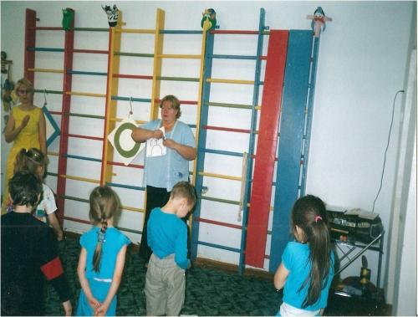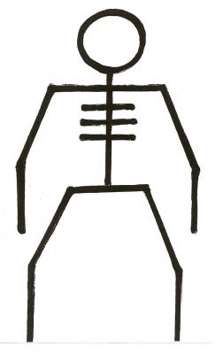
Инструктор физ. воспитания: Без скелета мы не смогли бы стоять, поднять руки, ступить и шагу. Они, как мешок лежали бы без движения. Во время движения мы тренируем мышцы.
Инструктор физ. воспитания: Сейчас я предлагаю вам немного подвигаться
Выполнение различных видов ходьбы и бега ( под музыку ):
1 – ходьба приставным шагом в сторону;
2 – ходьба на носках, руки за голову;
3 – бег с высоким подниманием коленей.
Воспитатель показывает схему мышц человека.
Инструктор физ. воспитания: Мышцы – главные двигатели нашего организма. Они прикреплены к скелету и заставляют его двигаться. Без этих двигателей все большие и маленькие кости были бы неподвижны. Большие и мощные мышцы предназначены для грубой работы, а совсем маленькие – для тонкой работы. Мышцы туго переплетаются вокруг скелета и образуют наше тело.
Инструктор физ. воспитания: Для тренировки мышц нашего тела мы выполняем упражнения.
Инструктор физ. воспитания выполняет с детьми каждое упражнение, а воспитатель с детьми зарисовывают мышцы (после каждого упражнения).
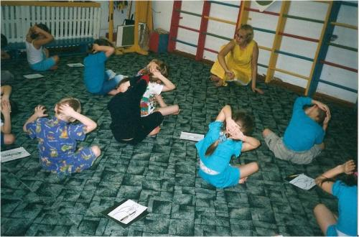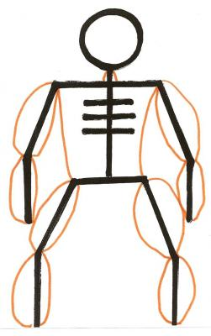
Инструктор физ. воспитания: А кто знает, как можно определить силу мышц? (Ответы детей).
Метая на дальность, можно узнать, насколько сильны мышцы рук, а прыгая и бегая – насколько сильны мышцы ног.
Дети выполняют метание в горизонтальную цель:
1 подгруппа – мешочков одной рукой из-за головы;
2 подгруппа – мячей двумя руками из-за головы.
Дети выполняют прыжки:
1 подгруппа – перепрыгивают гимнастическую скамейку;
2 подгруппа – запрыгивают на гимнастическую скамейку и спрыгивают с нее.
Инструктор физ. восп. Чтобы убедиться, как вы запомнили упражнения для тренировки разных групп мышц я вам предлагаю поиграть в иргу «Охотники и обезьяны».
Правила игры. Выбирается охотник. Остальные дети – обезьяны.
Охотник стоит в укрытии, а обезьяны «на деревьях» (шведская стенка).
Охотник выходит из укрытия и показывает какое-либо упражнение.
Обезьяны отгадывают для мыщц какой части тела это упражнение. После этого охотник уходит в укрытие, а обезьяны спускаются с «деревьев» и передразнивают охотника (повторяют упражнение). Затем охотник выбегает из укрытия и ловит обезьян, скрывающихся «на деревьях».
Инструктор физ.воспитания: Хотя кости у человека достаточно крепкие, а мышцы эластичные, бывает так, что люди ломают кости и, растягивают и рвут мышцы.
А что вы будете делать, если повредите мышцу или кость? (Ответы детей).
Послушайте и запомните несколько правил:
- Если вы повредили мышцу ноги, лучше спокойно лежать и ждать, пока тебе не поможет кто-нибудь из взрослых, чем пытаться идти с поврежденной ногой.
- Покой особенно важен, когда повреждена спина или шея. Нужно лежать на спине плоско, как блин, и даже не пытаться двигаться, пока не придут на помощь.
- Если повреждена рука и она сильно болит, нужно держать ее как можно ближе к туловищу и стараться меньше ею двигать.

